Андрій Білас
(Тлумач)

Спротив на Товмаччині (1945 р.): документування хроніки подій

У статті розглядається питання руху Спротиву більшовицькому терору на Товмаччині (1945 р.). Визначено населені пункти Товмаччини, де відбувалися каральні дії більшовиків проти місцевого населення та встановлено відділи УПА, які брали участь в протидії. Проаналізовано окремі частково досліджені події, пов’язані з рухом Спротиву більшовицькому терору на Товмаччині у 1945 р.

Ключові слова: Товмаччина, УПА, сутички, наскоки, облави, засідки, повстанські відділи, енкаведисти, рух Спротиву.

Актуальність статті визначається необхідністю узагальнення матеріалів про рух Спротиву на Товмаччині 1945 р. На сьогодні є недостатньо наукових розвідок, у яких аналізується події, пов’язані з рухом Спротиву на Товмаччині.
Значний (але ще недостатньо вивчений) внесок у національно-визвольні змагання за волю і державність України у важкі роки Другої світової війни і буремного післявоєнного лихоліття внесли жителі Станіславської (тепер Івано-Франківської) області. Край гуцулів, бойків, покутян, які не корилися своїм гнобителям, піднявся на боротьбу проти окупантів з початком радянсько-німецької війни. Нащадки волелюбних опришків і безстрашних усусів зі зброєю в руках стали до боротьби проти загарбників [11]. Товмацькі покутяни також бралися до зброї і боролися з окупантами рідної землі.
Інформацію про бої УПА на території Станіславської області можна знайти в багатьох наукових розвідках [1; 2; 5; 6; 7; 9; 10; 11; 17], а в деяких публікаціях знаходимо відомості й про рух Спротиву на Товмаччині [1; 2; 3; 4; 5; 6; 9; 10; 11].
Як відомо, відділи УПА в 40-х роках минулого століття, не тільки вели оборонні бої, але й організовували напади на районні та обласні центри, інформативність чого дещо недоречно заперечує Я. Коретчук («Мало кому відомо…» [12]). Не виключенням став тодішній Товмач. Упродовж 1945 р. такі відбулася і на деякі населені пункти Товмаччини. Сьогодні зупинимося на деяких з них, спогади про які залишили нам у спадок учасники тих акцій, а також на діях окупантів щодо жителів Товмаччини, засвідчених документами того часу.
8 листопада 1945 р. відділ УПА під командуванням Б. наскочив на районний осередок Товмач. Місто було захоплено через 4 години. Всі установи поруйновано. Після того, відділ забираючи трофеї з розбитих магазинів, в бойовому порядку відійшов на місце постою [9, 184].
До уваги нашого дослідження беремо сутички і акції загонів руху Спротиву з радянськими окупантами на теренах Товмаччини. Ці збройні зіткнення мали місце в час, коли Українська повстанська армія оперувала відділами, куренями й сотнями. Але в результаті безнастанних сутичок, розпорошувань і боїв багато стрільців УПА не долучало до своїх відділів, а відходили у свої родинні сторони, скриваючись на власну руку.
Водночас, протидії відділів УПА на Товмаччині були нечисленними в 1945 р. Але на найзначущі з них заслуговують на окремі наукові розвідки. Так, 3 січня 1945 p. о 9 год. понад 200 більшовицьких червоноармійців на шляху до Товмача, наскочили на засідку сотні УПА «Сірі» ВО-4 УПА-Захід (командир Володимир Чав’як-»Чорнота»). В двогодинному бою ворог втратив близько 70 убитими, але оскільки вони отримали допомогу з Товмача, то сотня була змушена відступити з втратами: 4 вбиті, 3 поранені [21, 314].
14 лютого 1945 p. батальйон більшовиків робив облаву на с. Братишів. Відділи УПА провели з ними успішний бій, в якому впало біля 60 ворогів, а в тому числі командир батальйону [1, 108].
У багатьох випадках колишні фронтовики, при зустрічі з українськими повстанцями, не стріляли в них. А коли, навіть, доходило до стрілянини внаслідок несподіваної зустрічі, то на наступного дня вони не робили ніяких додаткових дій. Наприклад, в Товмаччині 60 червоноармійців зустрілись із заставою відділу УПА. Знялася стрілянина. Червоноармійці повернули. Наступного дня вони, навіть, не перевірили, хто це стріляв [3, 153].
5 травня 1945 p., у Великий четвер, перед Великоднем, відбувся останній бій полковника УПА «Блакитного» — Василя Бринського з с. Долини. Того ранку він востаннє побачив менших дітей, яких йому показали здалеку через вікно його хати. Не хотів наражати своїх побратимів на небезпеку заразної хвороби. У 1945 р. на Покутті лютували тиф й енкаведисти. Від тифу померли рідний брат, дружина і донька Бринського. Його групу оточили в урочищі «Данчиця». Почався нерівний і жорстокий бій. Поранений в плече, він дав команду вiдступити, а сам прикривав побратимів. Вiдстрiлювався до кінця. На вимогу здатися енкаведистам вигукнув: «Слава самостійній Україні!» й останній патрон залишив для себе [10].
17 липня 1945 p. чота УПА зробила засідку біля с. Олешів на більшовиків, які везли арештованих. Більшовиків було розбито, арештованих звільнено. Вбито 16 більшовиків і кількох поранено [8, 156].
22 липня 1945 p. чота УПА звела бій з більшовицькою спецгрупою біля с. Грушка. Вбито 5 енкаведистів, між ними двох лейтенантів НКВД [21, 313].
16 серпня 1945 p. відбувся оборонний бій двох сотень ВО-4 УПА-Захід (командир Володимир Чав’як – «Чорнота») з двома батальйонами НКВД у лісі біля с. Колінці. 500 більшовицьких бандитів наскочили вранці в 4 год. на відділ комадира Чорноти, який там «квартирував». Повстанці, не дивлячись на переважаючі сили ворога, привітали його цільним вогнем своєї зброї. Бій тривав цілу годину. Відділ з боєм вийшов з оточення. Ворог втратив 80 вбитими і понад 100 раненими. Наші втрати: 3 вбиті і один легко ранений. Наступного дня більшовики говорили на мітингу в с. Колинці, що їх впало тільки 30, а «бандерівців» аж 200 [2; 8, 157].
17 серпня 1945 p. залоги військ НКВД з Тисьмениці і Товмача робили перевірку лісу над Дністром. В лісі наткнулися на відділ УПА. Розпочався завзятий рукопашний бій, який тривав кілька годин. Наш відділ прорвав ворожі лінії і відв’язався від ворога. В результаті прориву, відділ УПА вдалося вивести з оточення в безпечний район, знищені 30 і поранені 13 карателів. Не обійшлося без втрат й у вояків УПА: загинули 7 і поранені 3 [2; 8, 157].
13 вересня 1945 p. в с. Нижнів 5 кущовиків спалили пором на Дністрі, котрого стерегли більшовики, які перестрашені втекли [20, 628].
В сучасній боротьбі українського народу за своє визволення окреме місце треба відвести участі в ній українських широких народних мас. По-перше, це треба зробити тому, що в сучасній визвольній боротьбі українського народу широкі маси щодня виявляють нечувану дотепер в історії України й небуденну в історії інших поневолених народів жертовність, героїзм і політичну виробленість, а по-друге, тому, що в цій боротьбі українським народним масам в умовах більшовицької дійсності доводиться надзвичайно дорого платити [15, 331].
Наведемо одну таку історію. У с. Делева Тлумацького району у підпільній друкарні працював Любомир Дирда (псевдо «Богдан»). У 1945 році перед Великоднем зрадник видав криївку, де була друкарня. «В той час в ній був лише мій брат, згадує Богдана Маланій-Дирда. Коли енкаведисти докопалися, то запропонували йому здатися. Він вів переговори, знищуючи друкарню, а потім застрелився. Зігнали людей, витягли його тіло і уламки друкарні. Тоді підпалили стодолу, де була криївка і вкинули у вогонь тіло. Коли кати пішли, люди на згарищі зібрали його останки у рядно і яром віднесли на цвинтар. Вночі прийшли повстанці і з почестями поховали його. Всі в селі знали як Богдана і доглядали за могилою та склали про нього пісню. Але звідки він – не знав ніхто. В 1990 р. ми, рідні, знайшли його могилу, поставили пам’ятник, де написано: Дирда Любомир, с. Івана, Богдан с. Залуква Галицького району» [19, 318-320; 16, 37-38].
На теренах Товмаччини, як і на всій території Спротиву, діяли боївки НКВС, що своєю провокативною роботою старались внести замішання і хитання серед населення. Червоні окупанти організували станиці так звані «самоохорони сіл», продовжуючи всюди вперто застосовувати шантаж і терор. Проте, одна провокація з «траурним мітингом» у Петрилові стала скандальною: В окопі над Дністром більшовики відкрили трупи 13 осіб, що їх нібито вбила боївка «Грома» дня 5 березня 1945 року. У Петрилові влаштовано «траурний мітинг», на який зігнано людей з околичних сіл. Було це в травні 1964 року. В другій половині 1964 року, в Петрилові і на Станиславівщині появилася листівка, написана на Сибірі, в якій пригадують, що в березні 1945 р. була велика облава над Дністром і що всі повстанські відділи повтікали перед цією облавою з Товмаччини. Автори листівки твердять, що людей у Петрилові замордувала одна з боївок майора Шоріна, який спеціялізувався в організації боївок, що підшивалися під українських повстанців. «Беріївець» Шорін загинув у чистці 1953 року, але автори покликаються на підручного Шоріна – Могильного, який досі працює в органах безпеки на Станиславівщині» [13, 33-35; 22, 192 ].
Не можна оминути увагою й пропагандистську роботу відділів УПА. Як відомо, референти пропаганди також здійснювали свої зустрічі з людьми по селах. 14 квітня 1945 р. в с. Буківна референт пропаганди Товмацького надрайонного проводу ОУН Степан скликав пропагандивну гутірку, де присутніми було біля 80 місцевих людей і дві чоти УПА, а тоді з сотенним і пропагандистами з сотні він обговорив деякі проблеми, що торкалися пропагандивної роботи відділу в терені. Згодом він перейшов в станицю Петрилів. Там не можна було зв’язатися з людьми з місцевого проводу, тому з дпомогою своїх людей референт скликав збори, на яких було присутніх біля 150 людей [14, 618-619].
Українським масам довелося витримати найжорстокішу пробу. Вони витримали її найвищою мірою по-геройськи. Хоч як шалів терор, хоч як лютувало НКВС, українські народні маси ні на момент не переставали допомагати підпіллю, ні на момент не зневірилися в правильності визвольної боротьби, в її успішному закінченні. Українські народні маси виявили величезну національну солідарність, громадську дисципліну. Часто ціною свого власного життя вони боронили підпільних таємниць, документів, підпільників. Вони мужньо відпирали всі терористичні намагання НКВД організувати аґентуру [15, 333].
Більшовицький терор по селах був посилений цілий час. Відбувались часті облави, арешти та вивози. До сіл приїжджають і то два рази в тиждень, а декуди навіть частіше. Облави проводять до 200 осіб, а арешти і вивози – по 50, а то і по 20 чоловік. Під час таких акцій сильно тероризують населення, час до часу є вбиті, б’ють стариків, жінок і дітей, а навіть тих, що їх сини в Червоній Армії, та обкрадають господарства. Часто арештовують без жодних причин [7, 1013].
Так, 9 вересня 1945 р. до с. Гринівці приїхали 50 більшовиків й пішли до лісу, де забрели на місцевих хлопців, які там квартирували. Хлопці відступили без втрат, а більшовики, просуваючись за ними, довго стріляли й опісля говорили, що вбили багато бандерівців.
10 вересня 1945 р. до с. Гостів заїхала спецгрупа з 250 чоловік. Вони шукали по селі та робили засідки під лісом. А наступного дня червоні окупанти зробили облаву на полі та в лісі, а вночі засідки в селі, провіряючи хати. Вони зловили двох мужчин, але їх випустили. Питали за Гайдамакою та його родиною.
13 вересня 1945 р. до с. Олешів приїxали 20 більшовиків. Вони скликали тих людей, які ще не виконали на 100 % контингент і прогрозили їм ліквідацією господарства та вивозом на Сибір, якщо до двох днів не виконають повністю поставки [4 , 630-635].

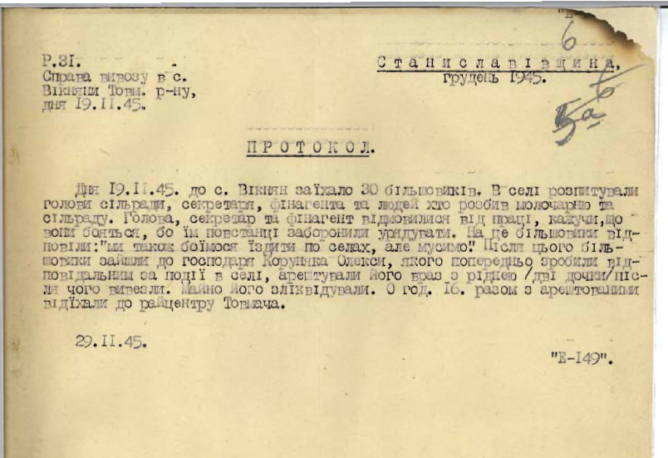

Протокол у справі вивозу в с. Вікняни Товмацького району (19.11.1945).

По селах занотовано ряд геройських подвигів та вчинків поодиноких стрільців чи груп УПА, що вони їх довели в обороні власного життя, а головно, щоби не сплямити чести відділу і повстанця. 3 березня 1945 р. під час великої облави на береги Дністра біля с. Ісаків до рук ворога потрапив поранений повстанець Вербовий. Коли енкаведист йoго запитав, за що він бореться і коли повстанець йому відповів, що за Самостійну Україну, один з енкаведистів пробив його багнетом [6, 169].
23 жовтня 1945 р. в с. Гостів 3 більшовики, їдучи фірою селом, зустріли Клима з СБ із трьома стрільцями. Коли більшовики здержали їх, хлопці відповіли стрілами, при чому одного більшовика вбито, а двох, з котрих один ранений, втекли [18, 637].
У знищенні українського революційного руху вже менше спостерігалося великих облав, оскільки більшовики більше практикували провокації, наскоки та засідки. Як наприклад, 22 жовтня 1945р. більшовики в кількості 12 чоловік наскочили на фабрику вапна в с. Олешів, «обступили довкола, а 3-ох пішло прямо до бункра, в якому скрились: бувший рай. військовик Орест, стрілець Довбня і ще один цивільний мужчина. На приказ більшовиків всі три вилізли. З цього ж бункра забрали більшовики рівно ж 3 цент. тютюну». Одночасно заарештували директора фабрики та всіх робітників, які того дня працювали. Директора забрали до Товмача, а робітників до Станіслава, звідки другого дня знову всіх привезли [5, 641].
Подаємо протокол у справі проведення арештів в селі Олешів Товмацького району від 20 липня 1945 р.
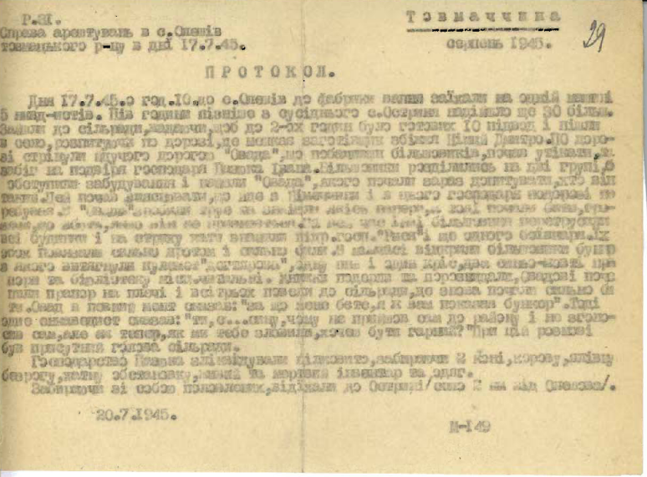

Більшовиків активно застосовували прийоми засідок. Зокрема, 29 жовтня 1945 р. група більшовиків з 20 чоловік зробила засідку біля с. Палагичі. В засідку втрапила чота Дуба. Побачивши повстанців, більшовики почали стріляти, освічуючи їх ракетами. Група, відбиваючись відступила на поле. Під час перестрілки було вбито дві жінки, які носили для повстанців вечерю. Після відступу чоти більшовики ввійшли до села і заарештували двох дівчат. Хотіли також взяти станичну і ще одну жінку та їх не застали вдома. А вранці відійшли до Товмача [5, 641].
Невдалими були й часті провокації переодягнених більшовиків. 23 жовтня 1945р. в с. Петрилів більшовики, вбрані в кожухи, ходили по хатах та питали, де квартирують «руські», просили зв’язку та вечеряти. Може б вони були і потягнули когось за язик та не вміли добре прибратися. [18, 636].
Людей, зловлених в облавах, а часом і арештованих, за кілька днях випускали. Така поведінка дуже впливала на це, що люди «перестають працювати для України, а починають працювати для родини», як сказала кущова Хмара на НКВД в Нижневі, а щоб це так погано не виглядало, то так комбінували, щоб це якнайменше було в формі арешту [18, 636].
Отже, на основі аналізу окремих історичних джерел та спогадів учасників руху Спротиву більшовицькому терору на території Товмаччини у 1945 р. зокрема робимо висновок, що, незважаючи на не зовсім зручні ландшафтні умови (незначний відсоток лісового покриву, переважно рівнинна місцевість), спостерігалася певна бойова активність відділів УПА. Очевидно, важливими для активних бойових дій та акцій сотень УПА виявилася бойова, моральна і матеріальна підтримка їх місцевим населенням та внутрішня організованість і бойовий дух повстанських відділів, наявність досвідченого командного складу, хоча намір знищити визвольний спротив, як на всі Західній Україні, так і на Товмаччині, був неабиякий. Наша наукова розвідка засвідчує про значну перспективність докладних хронологічно маркованих історико-краєзнавчих досліджень окремих подій, акцій та ролі учасників руху Спротиву на Товмаччині у певних хронологічних рамках.

- Б'ємо загарбників України // Літопис УПА. Том 16. Підпільні журнали Закерзонської України [Текст] : 1945-1947 / ред. П. Й. Потічний. – Торонто : Літопис УПА, 1987. – С.107-112.
- Бойова діяльність УПА: 16-31 серпня 1945 року // РГВА, ф. 38262, оп. 1, д. 108, л. 49. https://deratisator.livejournal.com/212441.html
- В Червоній Армії зростає протибольшевицьке наставлення // Інформатор, Рік II, ч. 1(11), 1946 // Літопис УПА. Том 16. Підпільні журнали Закерзонської України [Текст] : 1945-1947 / ред. П. Й. Потічний. – Торонто : Літопис УПА, 1987. – С. 151-155.
- Вісті з терену за вересень (5.09.-20.09.1945 р.), складені надрайонним провідником ОУН Товмаччини (Тлумаччини) Григорієм Вацебою – «Бродичем» (30 вересня 1945 р.). Архів Центру досліджень визвольного руху (Львів), ф. 9, арк. 1-3 // Літопис УПА. Нова серія. Т. 22: Станиславівська округа ОУН: Документи і матеріали, 1945-1951 [Текст] / Нац. акад. наук України, Ін-т укр. археографії та джерелознав. ім. М. С. Грушевського, Вид-во «Літопис УПА», Галузевий держ. арх. Служби безпеки України ; [упоряд.: Дмитро Проданик, Степан Лесів]. – К. ; Торонто : Літопис УПА, 2013. – С. 630-635.
- Вісті з терену Товмацького (Тлумацького) надрайону ОУН за період від 21.10. до 5.11.1945 р. (15 листопада 1945 р.). ГДА СБ України, ф. 13, спр. 376, т. 81, арк. 345-347. // Літопис УПА. Нова серія. Т. 22: Станиславівська округа ОУН: Документи і матеріали, 1945-1951 [Текст] / Нац. акад. наук України, Ін-т укр. археографії та джерелознав. ім. М. С. Грушевського, Вид-во «Літопис УПА», Галузевий держ. арх. Служби безпеки України ; [упоряд.: Дмитро Проданик, Степан Лесів]. – К. ; Торонто : Літопис УПА, 2013. – С. 638-646.
- Ганьба ХХ-го сторіччя // Українська Головна Визвольна Рада [Текст] : документи, офіційні публікації, матеріaли. – Торонто : Літопис УПА, 1980. Кн. 2 : 1946-1948. – [Б. м.] : [б.в.], 1982. – С. 145-214.
- Додатковий звіт за період від 1.05. до 30.05.1945 р., складений районним провідником ОУН Товмаччини (Тлумаччини) Василем Гикавцем – «Морозом» (24 липня 1945 р.). ГДА СБ України, ф. 13, спр. 376, т. 80, арк. 15. // Літопис УПА. Нова серія. Т. 22: Станиславівська округа ОУН: Документи і матеріали, 1945-1951 [Текст] / Нац. акад. наук України, Ін-т укр. археографії та джерелознав. ім. М. С. Грушевського, Вид-во «Літопис УПА», Галузевий держ. арх. Служби безпеки України ; [упоряд.: Дмитро Проданик, Степан Лесів]. – К. ; Торонто : Літопис УПА, 2013. – С. 1012-1013.
- З наших бойових дій // Інформатор, Рік II, ч. 1(11), 1946 // Літопис УПА. Том 16. Підпільні журнали Закерзонської України [Текст] : 1945-1947 / ред. П. Й. Потічний. – Торонто : Літопис УПА, 1987. – С. 155-159.
- Звіт УПА про військові дії на Болехівщині та Надвірнянщині у вересні – грудні 1945 р., в тому числі й про напад відділу УПА на Надвірну. ГДА СБУ. – Ф. 13. – Спр. № 376. – Т. 25. – Арк. 235 зв.-236 зв. // Український національно-визвольний рух на Прикарпатті в ХХ столітті. Документи і матеріали / Відповідальний редактор професор Микола Кугутяк. – Том. 2. – Книга 2 (1945 – 1946). – Івано-Франківськ: КПФ “ЛІК”, 2010. – С. 183-186.
- Івасів Р. Полковник УПА «Блакитний»: постать і чин / Р. Івасів. – Галичина. – 11.02.2018.
- Кметюк І. Бойова діяльність УПА на Станіславівщині / І. Кметюк. – Народна воля. – 13.10.2017. – Режим доступу: http://volya.if.ua/2017/10/bojova-diyalnist-upa-na-stanislavivschyni/.
- Коретчук Я. Листопадовий напад відділів УПА на Станіславів / Я. Коретчук. – Режим доступу : http://pravda.if.ua/news-133099.html.
- Красій Є. Таємний підступ, що став явним // «Грім». Полковник УПА Микола Твердохліб. Спогади і матеріали / упоряд. Р. Грицьків. – Львів; Торонто: Літопис УПА, 2008. – С. 33-35.
- Місячний звіт з праці за червень надрайонного референта пропаганди ОУН Товмаччини (Тлумаччини) Ярослава Мацькевича «Степана» (27 червня 1945 р.). ГДА СБ України, ф. 13, спр. 376, т. 72, арк. 291 // Літопис УПА. Нова серія. Т. 22: Станиславівська округа ОУН: Документи і матеріали, 1945-1951 [Текст] / Нац. акад. наук України, Ін-т укр. археографії та джерелознав. ім. М. С. Грушевського, Вид-во «Літопис УПА», Галузевий держ. арх. Служби безпеки України ; [упоряд.: Дмитро Проданик, Степан Лесів]. – К. ; Торонто : Літопис УПА, 2013. – С. 618-619.
- Постава українських мас супроти більшовицьких окупантів // Українська Головна Визвольна Рада [Текст] : документи, офіційні публікації, матеріaли. – Торонто : Літопис УПА, 1980. Кн. 2 : 1946-1948. - [Б. м.] : [б.в.], 1982. – С. 331-339.
- Розкриті і нерозкриті криївки і бункери // Паньків М. І. Схрони, криївки і бункери ОУН-УПА. – Коломия: Вік, 2012. – С. 34-107.
- Розлуцький Н. Географічні аспекти військових дій УПА на території Станіславської області / Н. Розлуцький // Вісник Прикарпатського університету. Історія. – Випуск 22. – С. 182-191.
- Ситуаційне звідомлення за період від 21.10. до 5.11.1945 р., складене надрайонним провідником ОУН Товмаччини (Тлумаччини) Григорієм Вацебою – «Бродичем» (15 листопада 1945 р.). ГДА СБ України, ф. 13, спр. 376, т. 81, арк. 343-344. // Літопис УПА. Нова серія. Т. 22: Станиславівська округа ОУН: Документи і матеріали, 1945-1951 [Текст] / Нац. акад. наук України, Ін-т укр. археографії та джерелознав. ім. М. С. Грушевського, Вид-во «Літопис УПА», Галузевий держ. арх. Служби безпеки України ; [упоряд.: Дмитро Проданик, Степан Лесів]. – К. ; Торонто : Літопис УПА, 2013. – С. 635-637.
- Спогади Богдани Маланій-Дирди // Воля і доля. Книга пам’яті Галицького району. Документи. Матеріали, спогади. – Галич, 1997. – С. 318-320.
- Суспільно-політичний звіт надрайонного Проводу ОУН Товмаччини (Тлумаччини) за вересень (25.08.-20.09.1945 р.) [Жовтень 1945 р.]. Архів Центру досліджень визвольного руху (Львів), ф. 9, арк. 1-5 // Літопис УПА. Нова серія. Т. 22: Станиславівська округа ОУН: Документи і матеріали, 1945-1951 [Текст] / Нац. акад. наук України, Ін-т укр. археографії та джерелознав. ім. М. С. Грушевського, Вид-во «Літопис УПА», Галузевий держ. арх. Служби безпеки України ; [упоряд.: Дмитро Проданик, Степан Лесів]. – К. ; Торонто : Літопис УПА, 2013. – С. 620-629.
- Тимчук М. Дії УНС – ОУН – УПА на Товмаччині / М. Тимчук // Альманах Станиславівської землі : збірник матеріялів до історії Станиславова і Станиславівщини / ред. М. Климишин. – Т. 2. – Нью-Йорк–Париж–Сідней–Торонто : Вид. Центрального Комітету Станиславівщини, 1985. – С.313-314.
- Шанковський Лев. Тринадцять літ ... (Дії УПА й збройного підпілля ОУН на терені Військової округи ч. 4 «Говерля» в 1943–1956 pp.) // Альманах Станиславівської землі : збірник матеріялів до історії Станиславова і Станиславівщини / ред. Б. Кравців. – Нью-Йорк ; Торонто ; Мюнхен : Вид. Центрального Комітету Станиславівщини, 1975. – С. 163-193.

The article deals with the problem of the Resistance movement in Tovmach district in 1945. The localities in Tovmach district where the UPA’s military operations took place are identified and the divisions participated there are established. Some partial investigated events related to the Resistance movement in the Tovmach district are analyzed.

Білас Андрій – кандидат філологічних наук, доцент кафедри французької філології Прикарпатського національного університету імені Василя Стефаника, член Національної спілки краєзнавців України, перекладач, лауреат премії імені Григора Крука, лауреат премії імені Івана Макуха.

